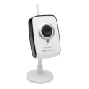TUTORIEL CAMERA IP DLINK 2121

Configuration de la Caméra

Brancher la caméra au PC avec un câble Ethernet.

Lancer le logiciel D-Link → Setup Wizard SE → D-Link Setup Wizard SE

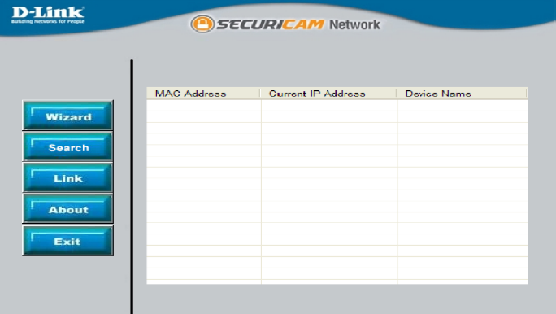
Après s'être assuré que la LED de la caméra est verte, cliquer sur 'search' dans SECURICAM :

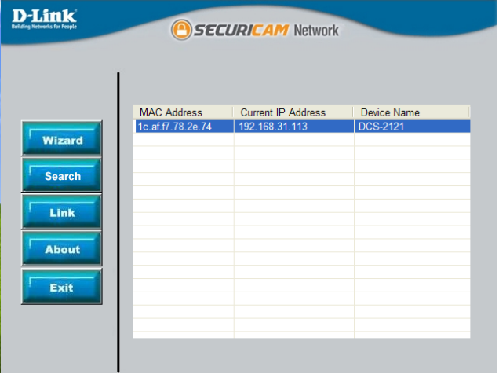

Cliquer sur Wizard

Dans la fenêtre suivante écrire 'admin' comme Admin ID.

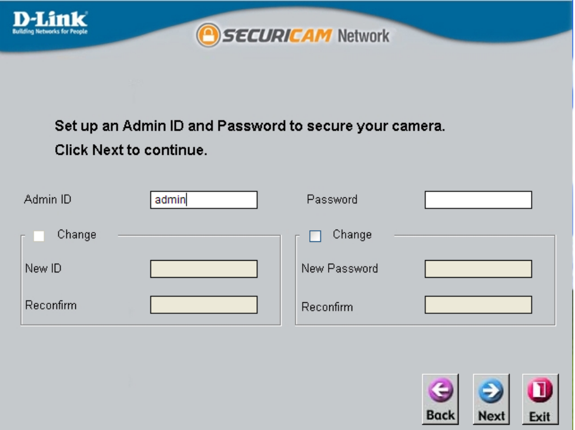

Cliquer sur Next

Cocher 'Static IP' et entrez l'adresse IP de votre choix (ne pas modifier les autres paramètres).

REMARQUE : Pour le Robot N°i, on entrera une adresse 192.168.31.i

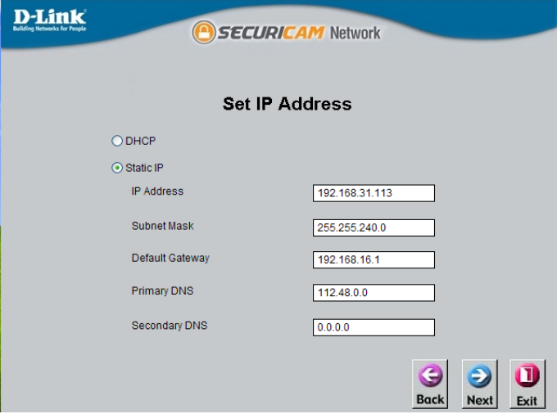

Cliquer sur Next

Configurer la page comme indiquez dans l'image suivante.

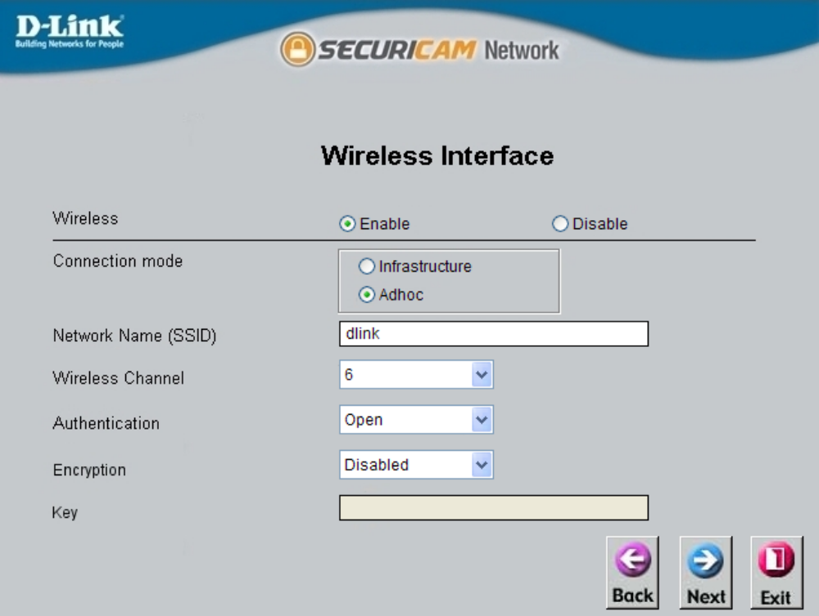

Pour ne pas confondre les différent signaux des caméras ajouter le numéro i du robot après 'dlink' dans Network Name (SSID).

Cliquer sur Next

L'écran suivant est un rappel de la configuration de votre caméra. Bien noter l'adresse IP et le Subnest Mask car il nous seront utiles pour configurer le PC.

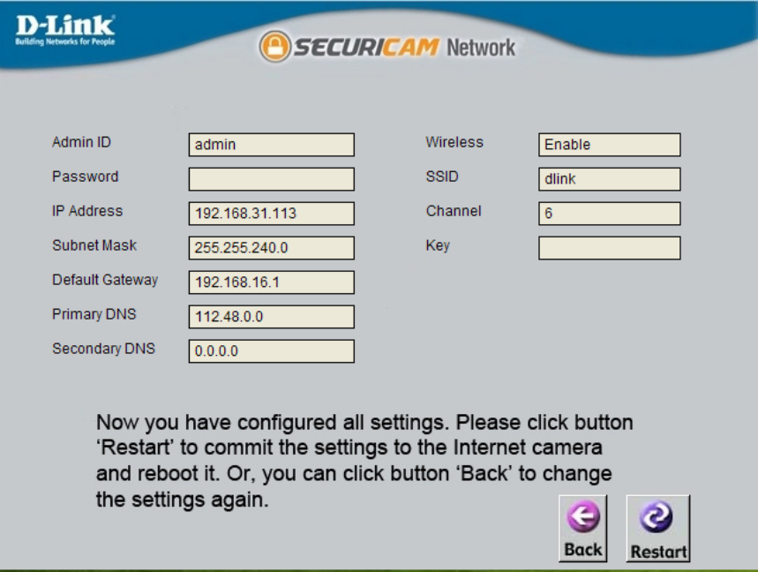

Cliquer sur restart, la caméra redémarre.

Lorsque la LED de la caméra redevient verte la caméra est configurée pour pouvoir fonctionner en WIFI.

Configuration du PC

Brancher la clé wifi au PC, débrancher alors le câble Ethernet entre la caméra et le PC, la caméra va redémarrer une nouvelle fois.
Une fois la caméra en service cliquer sur l'icône suivante en bas à droite de votre écran : 

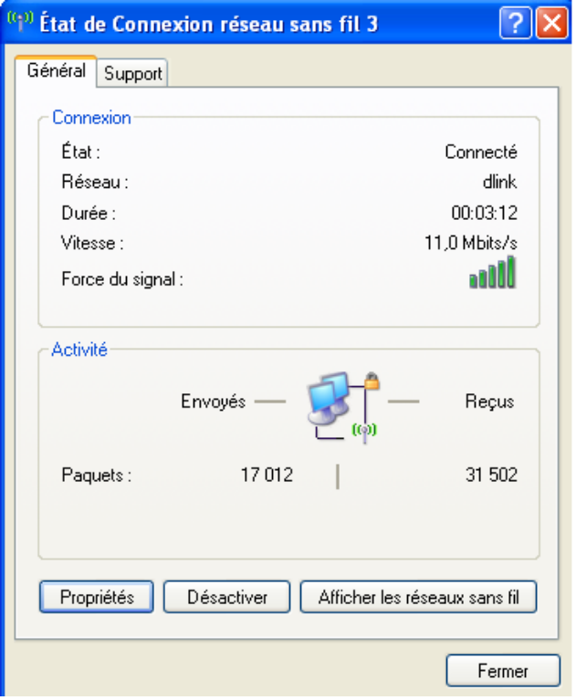

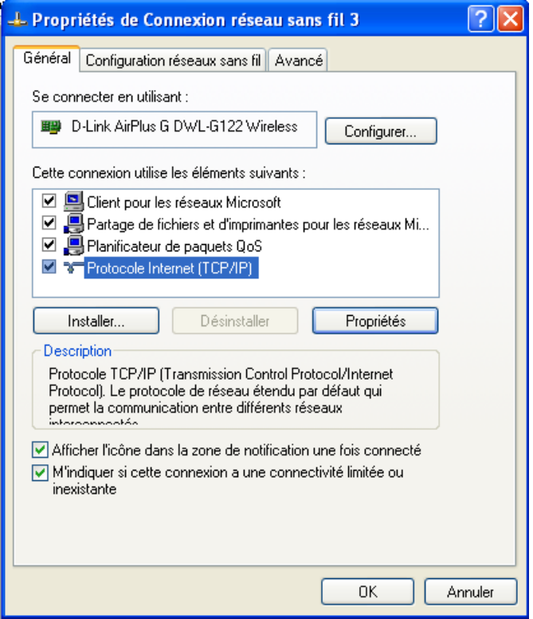
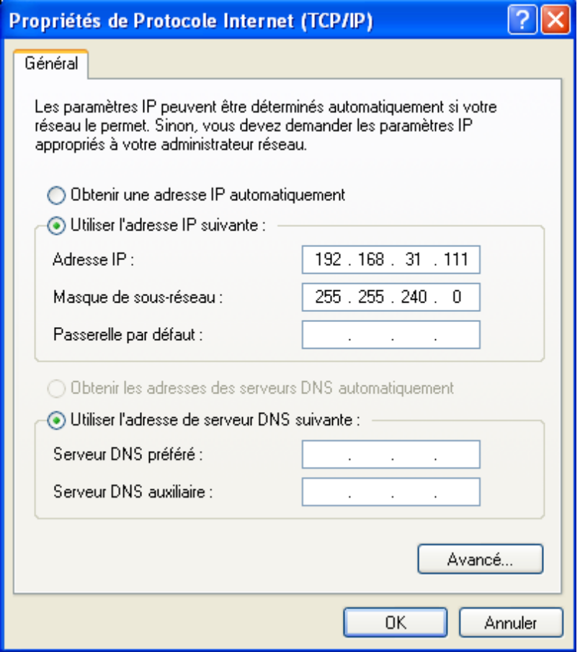

 | PC | Caméra
Adresse IP | 192.168.31.(i+20) | 192.168.31.i
Masque de sous-réseau | 255.255.240.0 | 255.255.240.0

Ensuite, revenir à la fenêtre 'état de la connexion réseau sans fil' et cliquer sur 'afficher les réseaux sans fil'.

Connectez vous au signal correspondant a votre caméra dans la fenêtre suivante :

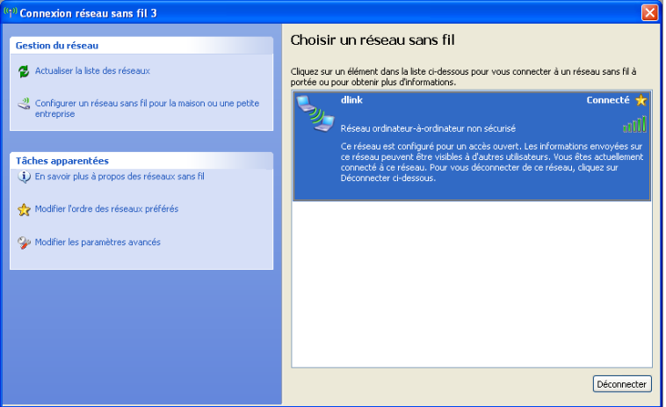

Il est alors possible de récupérer l'image de la caméra sur un navigateur internet à l'adresse IP de la caméra (dans notre exemple écrire : 192.168.31.i comme adresse internet) en utilisant 'admin' comme identifiant et en vérifiant que l'on n’utilise aucun paramètre proxy dans la configuration du navigateur).

